2021. július

|  |  |  |
| --- | --- | --- |
|  | HÍRLEVÉL |  |

,,Várpalota – A mi ügyünk” – Helyi Közösség

***Manduláskert Alapítvány***

***Mandulaszüret-nyári táborok***

A Manduláskert Fejlesztő és Tehetséggondozó Alapítvány „Mandulaszüret-Manduláskerti programok” címmel adott be pályázatot, amely támogatásra érdemesnek bizonyult. A támogatói okirat megkötése után elindult a programok megvalósítása.

2021. július 5-9-ig Logikafejlesztő Tábor került megrendezésre, ahol játékos feladatokon keresztül erősítették a résztvevő gyerekek logikai készségeit.

2021. július 12-16-ig Helyismereti Táborba várták a fiatalokat. Felfedezték a kőmacskát, jártak a Thury-Várban, valamint eljutottak a Nagybivalyos tóra. De volt vízi csata, láttak kutyás bemutatót, tűzoltó felszereléseket próbálhattak ki, valamint részt vettek egy bűnmegelőzési előadáson is.

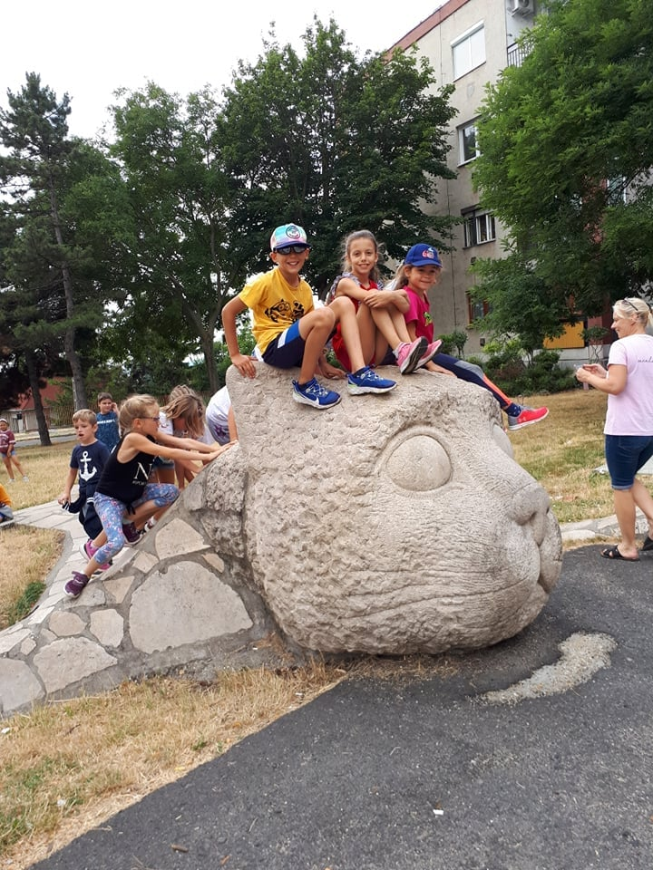

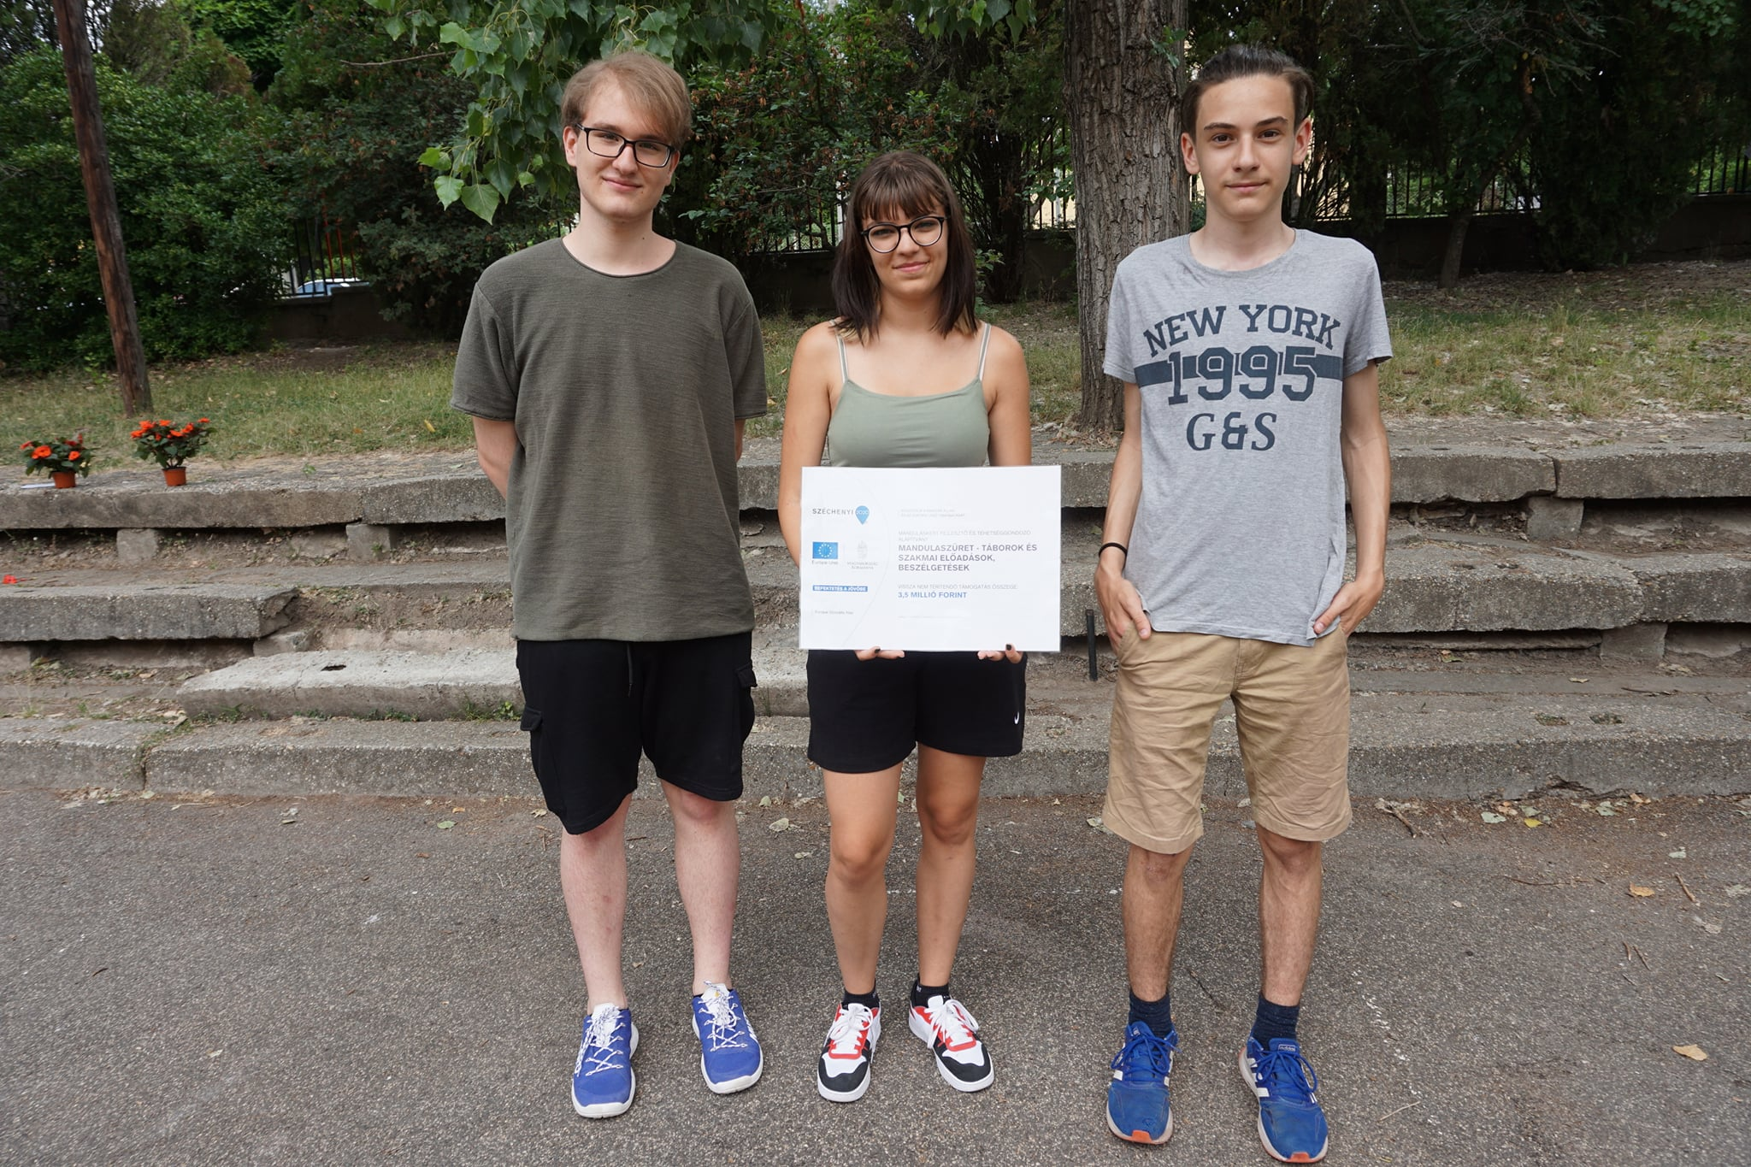

**M**8100 Várpalota, Gárdonyi G. u. 39. 212. iroda  
Tel./e-mail: 30/6318326 vagy 20/3856208clldvarpalota@gmail.com